第五单元 7～9的表内乘、除法
第3课时 9的乘法口诀
【教学内容】
教材第77～78页相关内容。
【核心素养目标】
1.通过自主探索，经历9的乘法口诀的编制过程，了解乘法口诀的来源，加深对乘法口诀意义的理解。
2.通过观察、比较、探究等活动发现9的乘法口诀的规律，并利用发现的规律熟记9的乘法口诀。
3.了解9的口诀在生活中的应用，体会9的历史文化，激发用数学、爱数学的兴趣。
【重点难点】
重点：自主编制9的乘法口诀。
难点：发现9的乘法口诀的规律，记忆9的乘法口诀。
【教学过程】
一、情境导入
【课件出示】


师：你知道“九九消寒图”吗？
预设：不知道。
师介绍：从冬至开始，每过1天就染红1瓣梅花，染完1朵梅花就过了1个“九”，9朵梅花染完春天就到了。
二、探究新知
1.提出问题，解决问题。
师：根据这幅图以及老师刚才的介绍，你能提出什么数学问题吗？
预设1：染完2朵梅花，一共染了多少瓣梅花？
预设2：9朵梅花全部染完，一共染了多少瓣梅花？
……
师：“9朵梅花全部染完，一共染了多少瓣梅花”这个问题怎样解决呢？请你试着算一算，并完成书本上相应的填空。
【课件出示】
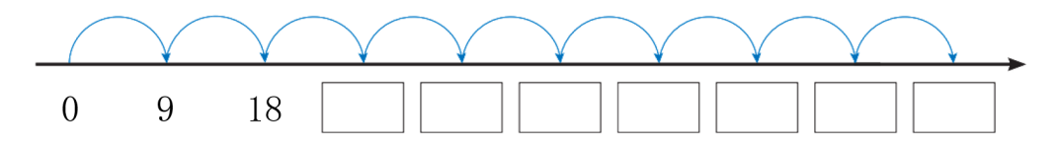

学生独立计算，然后举手汇报，教师根据学生汇报呈现完整填空：
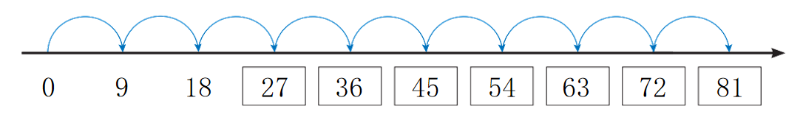

2.编制9的乘法口诀。
师：请你们根据刚才的填空，在书本上写出相应的乘法算式并编出9的乘法口诀。
学生独立写算式，并编写9的乘法口诀。
师：谁来说一说你列出了哪些乘法算式？
学生举手汇报，教师根据学生汇报整理：
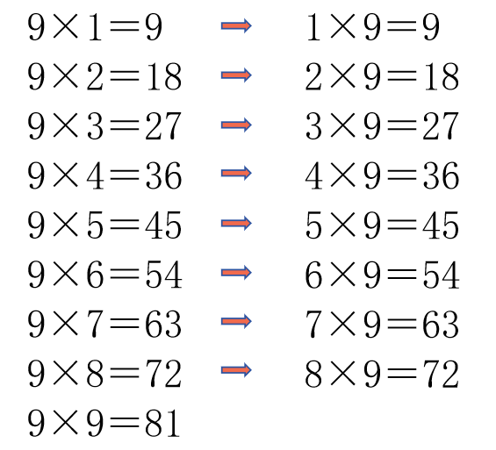

师：根据这些算式你又编出了哪些口诀呢？
学生举手汇报，教师根据学生汇报有序呈现口诀：
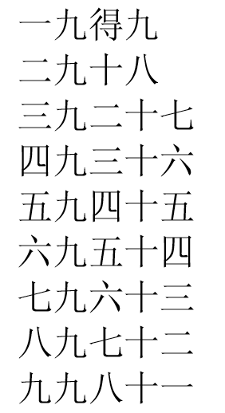

3.寻找规律，记忆口诀。
师：9的乘法口诀有几句？
预设：9句。
师：9的乘法口诀是目前学过的口诀中句数最多的，那怎么记忆呢？我们来一起探究探究这些算式和口诀有什么规律。请大家仔细观察这些算式的积，说说你有什么发现。
预设1：后一句口诀的积个位上的数比前一句的个位小1,十位上的数比前一句大1。
预设2：每相邻两句口诀的得数相差9。
预设3：积的个位与十位上的数的和都是9。
预设4：我还发现几个九就是几个十减几。
……
师：大家都非常厉害！现在请大家两人一组，利用刚才发现的规律读一读、背一背9的乘法口诀。
学生读、背9的乘法口诀。
师：大家都记住9的乘法口诀了吗？接下来我们做几道练习题看看吧。
三、巩固应用
1.完成教材第78页“做一做”。
2.组织学生学习教材第78页“数学游戏”相关内容。
四、课堂小结
通过这节课的学习，你有什么收获？
五、课后作业
完成《新领程》或《学练优》本课时的习题。
【板书设计】
9的乘法口诀

【教学反思】
本节课是在学生学习了1～8的乘法口诀的基础上进行的，由于学生已经经历过多次编制口诀的过程，已积累了丰富的经验，也初步建立了编制口诀的数学模型。所以，在教学中我放手让学生编制9的乘法口诀。学生在自主探究、合作交流中轻松获取知识，获得成功的喜悦。掌握9的乘法口诀规律有助于学生记忆口诀，教学中，我引导学生从不同角度出发寻找规律，用多种方法帮助记忆，整体效果不错。
当然也有不足，课堂上没有完全照顾到每位学生，而且评价学生的语言也不够丰富。今后，在工作中我会多学习，多反思，把工作做到更好。

